

COURTIER ASSERMENTE – Olivier EVRARD
Tél : 02 99 202 202 – Fax : 02 99 202 200
BP 50 – 35404 ST-MALO Cédex – France

SAINT MALO, le 25/11/2010 $ 1,3330

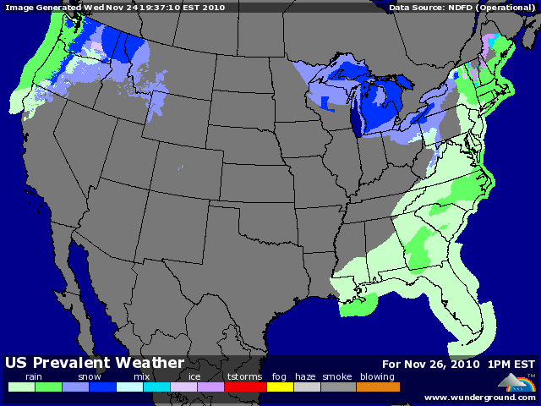

BLE : +/- suiveur du maïs et soja hier soir, avec un soutien durant l’après midi avec la légère baisse du dollar,
+/- prise de positions de sécurité avant Thanksgiving,
+/- l’Irak chercherait 100KT alors que la Tunisie a rejeté toutes les offres reçues lors de son tender pour 25KT,
+/- la météo australienne apporte toujours un soutien au marché avec un temps trop sec à l’ouest et trop humide à l’est. Il devrait encore y avoir des réductions de quantité et de qualité,
+/- aux US et en Argentine la météo est aussi source de support,

MAÏS : +/- même hausse avec les mêmes les éléments qu’en blé, avec en plus des déclarations chinoises montrant que la seule solution pour contenir l’inflation est d’approvisionner massivement à prix subventionnés la consommation intérieure. Cela veut dire que le gouvernement chinois doit reconstituer ses stocks en important,
+/- le soja apporte également de la fermeté au maïs, toujours dans la course aux hectares,
+/- l’EIA a produit ses chiffres pour la semaine écoulée et la consommation de maïs éthanol est toujours supérieure aux besoins (93,5 / 92,2),
+/- la météo sèche en Amérique du sud pourrait provoquer une diminution des futures surfaces de maïs,

SOJA : + vente de 780KT à la Chine sur la campagne en cours, avant un we férié aux US et des demi-séances. Donc le marché se protège,
+/- cette vente confirme l’appétit chinois et tend le bilan,
+/- le Census Bureau a également annoncé ses chiffres avec un crush d’octobre légèrement en dessous des attentes (157,212 / 158,6) mais surtout un stock d’huile en baisse sur un mois, soutenant le produit dont la demande est très forte en ce moment,
+/- qq pluies en Argentine qui apaisent les tensions actuelles, mais les opérateurs restent toujours très attentifs à la Nina qui va sans doute perturber la saison de croissance du soja,

A SUIVRE : la dollar et la météo avant la réouverture complète des marché lundi.

